Práctica 04. Sensor de presión.

Objetivo

Comprender el funcionamiento de un sensor de presión y temperatura desarrollado con tecnología MEM’s.

Investigación previa

* Investigue el funcionamiento de los sensores de presión analógicos e identifique los principales problemas.
* Defina presión absoluta, manométrica, relativa normalizada y diferencial. (Investigue y anexe la ficha técnica de un sensor para cada una de las presiones).
* Para el sensor **MPL3115A2,** identifique los siguiente: Tipo de comunicación, niveles de voltaje, rango de operación y resolución (para cada una de las magnitudes).
* Investigue en que partes de un automóvil se utiliza un sensor de presión.
* Investigue al menos 5 unidades equivalentes de presión atmosférica.

Material necesario

* Módulo MPL3115A2.
* Sensor de temperatura LM35.
* Sistema de adquisición de datos con comunicación I2C.
* Equipo de cómputo.
* Protoboard.

Procedimiento

1. Obtenga la energía por unidad de tiempo en Zacatecas.
   * Obtenga la densidad del aire con ayuda del sensor MPL3115A2.
   * Obtenga la velocidad del viento a una altura de 10 metros sobre el nivel del piso. Con ayuda de la estación meteorológica de la NASA, tome las medidas de un día y obtenga el promedio de velocidad en m/s.
   * La columna de aire es circular con radio de 1 m.
   * Repita el cálculo utilizando la formula del CIPM-2007. (La humedad relativa del aire también la puede obtener de la estación meteorológica de la NASA).
   * Tome medición dentro y fuera de un edificio para comparar la presión los valores de presión medidos.
   * Seleccione 3 entornos cerrados sin ventilación y mida la presión. Pueden ser habitaciones, carcasas, recipientes, etc. Una vez capturada la presión, realice la medición en el mismo sitio pero ahora ventilando el entorno. Compare y analice los resultados.
2. Identifique la fenología de la planta del frijol con base a las unidades calor.
   * La fenología se puede clasificar por las unidades calor que recibe la planta. Deberá realizar un programa para adquirir la temperatura y con la siguiente formula obtener las unidades calor.

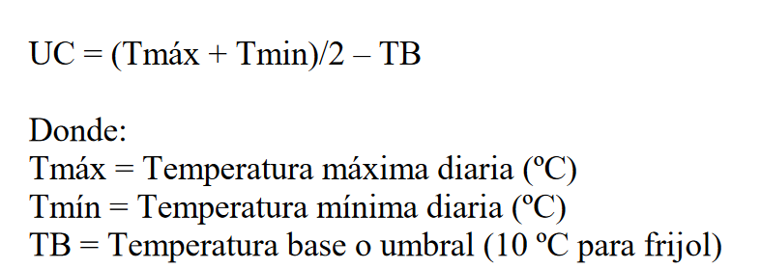

* + El programa desarrollado también debe contemplar un indicador que muestre en que etapa fenológica se encuentra de acuerdo con las unidades calor. La siguiente tabla muestra las unidades calor para cada etapa para una región y variedad en específico:

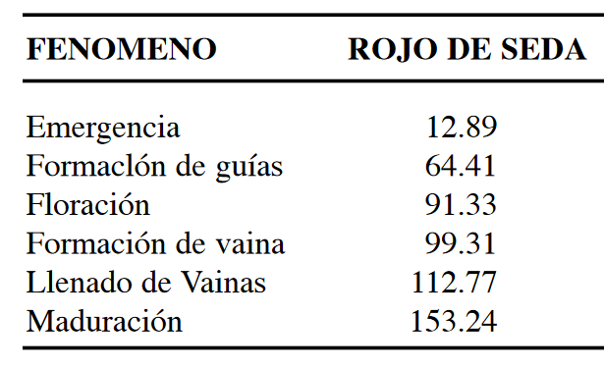

1. Identifique la función de transferencia de un sistema térmico de primer orden.
   * Con el sensor de tempera LM32 y el sensor de temperatura integrado al sensor de presión, obtenga la respuesta al escalón unitario de un sistema término con la finalidad de obtener la función de trasferencia.
   * Para el sistema térmico considere lo siguiente:
     + Carcasa o contenedor cerrado.
     + Fuente de calor de un extremo de la caja (Resistencia, foco incandescente, cautín, etc).
     + Del otro extremo deberá ubicar ambos sensores (se recomienda medir con ambos sensores durante la misma prueba).
   * Deberá obtener la respuesta al escalón unitario con ambos sensores y comparar el resultado de la función de transferencia. La función de trasnferncia la puede obtener a través del método gráfico o con apoyo del complemento de Matlab System Identification.
2. Medición de la altitud sobre el nivel del mar.
   * Obtenga el valor de la altitud sobre el nivel del mar de al menos 10 ubicaciones diferentes con ayuda de la siguiente aplicación: <https://earth.google.com/web/@22.43348579,-102.43771699,2489.49768026a,642873.84415336d,35y,-0h,0t,0r>
   * Compara los resultados con los datos arrojados por el sensor y obtenga el error.
   * Tome lecturas del sensor de altitud en la planta baja de un edificio, después en la planta alta del edificio y analice si el sensor tiene la resolución. (Deberá notar un cambio mínimo de 2 a 3 metros).
   * ¿Considera que con este sensor es suficiente para identificar si una persona ha subido un escalón?

Entregables

* Código en repositorio. (En alguna parte del documento deberá agregar el enlace)
  + Tome como referencia el del siguiente enlace: https://github.com/rjaramillom/RepositorioMuestra
* Reporte con conclusiones.
  + Describa y analice las actividades.
  + No olvide que la presentación y fuente bibliográficas.